V 3 – Nachweis von Aromaten (in Benzin)
In diesem Versuch sollen Aromaten mittels einer umgewandelten Friedel-Crafts-Alkylierung und den dabei entstehende Farben nachgewiesen werden. Mit dieser Methode sollen außerdem Aromaten in Benzin nachgewiesen werden. Die SuS sollten bereits mit Farbstoffen zu tun gehabt haben; andernfalls kann die farbige Wirkung von großen delokalisierten Elektronensystemen hier auch thematisiert werden.

Gefahrenstoffe
Aluminiumchlorid |  |  | H:314 |  |  | P: 260-280-301+330+331-305+351+338-309-310
Toluol |  |  | H: 225-361d-304-373-315-336 |  |  | P:210-301+310-331-302+352
Naphthalin |  |  | H: 351-302-410 |  |  | P: 273- 281-308+313
Anthracen |  |  | H: 315-319-335-410 |  |  | P: 261-273-305+351+338-501
Chloroform |  |  | H: 351-302-373-315 |  |  | S: 302+352-314
Diesel |  |  | H:351
Benzin |  |  | H:225-315-304-336-411 |  |  | P: 210-273-301+310-331-302+352
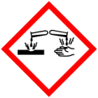 | 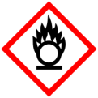 | 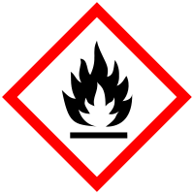

Materialien: Reagenzgläser, Reagenzglasständer, Bunsenbrenner
Chemikalien: Aluminiumchlorid, Toluol, Naphthalin, Anthracen, Chloroform, Diesel, Benzin
Durchführung: In ein Reagenzglas wird eine Spatelspitze Aluminiumchlorid gegeben und über dem Brenner bis zur Sublimation erhitzt. In das sublimierte Aluminiumchlorid werden einige Tropfen Toluol-Lösung getropft, die zuvor mit etwa 3 mL Chloroform versetzt wurden. Je eine Spatelspitze Naphthalin und Anthracen werden ebenfalls mit etwa 3 mL Chloroform versetzt und in zwei weiteren Reagenzgläsern zu sublimiertem Aluminiumchlorid getropft.
Für den Nachweis von Aromaten in Benzin werden einige Tropfen zu 5 mL Chloroform gegeben. Von dieser Lösung werden ebenfalls einige Tropfen zu sublimiertem Aluminiumchlorid getropft. Zum Vergleich wird dasselbe mit Diesel durchgeführt
Beobachtung: Das Toluol färbt sich bei Zugabe rot-bräunlich, das Naphthalin blau-schwarz und das Anthracen ockerfarben. Bei den untersuchten Kraftstoffen konnte keine Farbänderung festgestellt werden.
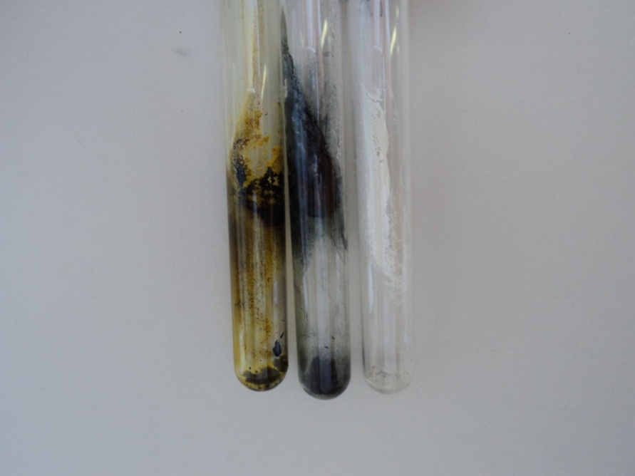
Abb. 3 - Toluol, Napthalin, und Anthracen nach der Reaktion mit Chloroform
Deutung: Die Aromaten reagieren mit Chloroform und Aluminiumchlorid als Katalysator (Friedel-Crafts-Alkylierung). Dabei entstehen große, langkettige, aromatische Moleküle, die auf Grund ihres großen delokalisierten Elektronensystems farbig erscheinen.
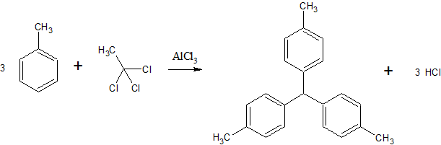
Entsorgung: Der überschüssige Feststoff wird gelöst und in den Säure-Base Abfall gegeben.
Literatur: Blume, Prof. Dr. R. www.chemieunterricht.de/dc2/ch/cht-204.htm zuletzt abgerufen am 09.08.13
Der Nachweis der Aromaten im Benzin hat im Labor nicht gut funktioniert. Eigentlich sollte sich bei diesen aromathaltigen Kraftstoffen eine orangene Färbung ergeben, die je nach Aromatenkonzentration unterschiedlich intensiv ist. Eventuell waren die untersuchten Kraftstoffe aber schon zu alt, so dass sich die Aromaten bereits verflüchtigt hatten. Auch dieser Versuch sollte unter dem Abzug durchgeführt werden.

